王宽诚项目申报流程简介
王宽诚项目支持在线填报和离线填报两种申报方式，必须在院规定的上报时间范围内进行提交，无效时间系统将关闭提交功能。
方式一：在线填报
1.普通用户进入ARP系统，点击“人力资源”→“人才项目”前面的“+”图标→“王宽诚项目”前面的“+”图标→进入要申报的项目，再点击“新建”子菜单，进入项目申报界面。普通用户填写完申报信息，确定无误后进行“提交”操作， 将当前的业务流程提交给下一环节的办理人所级项目管理员。
2. 所级项目管理员应在院规定的时间范围内对申报项目进行审核，无效时间系统将关闭审核功能。
进入对应项目的“待处理”菜单，找到待审核的项目，点击项目名称，进入审核页面，并填写单位审核意见，然后点击“申请表”页签进行在线打印（如图1），之后再点击“审核通过”完成报送到院的工作（如图2）。
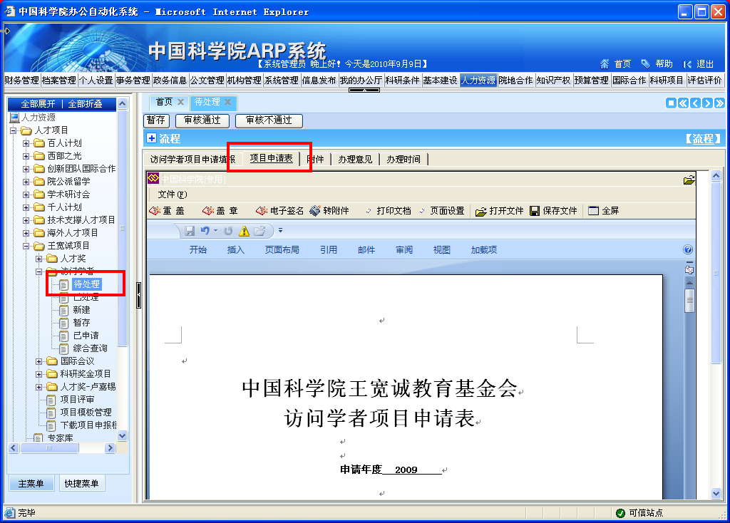
图1申请表打印页面
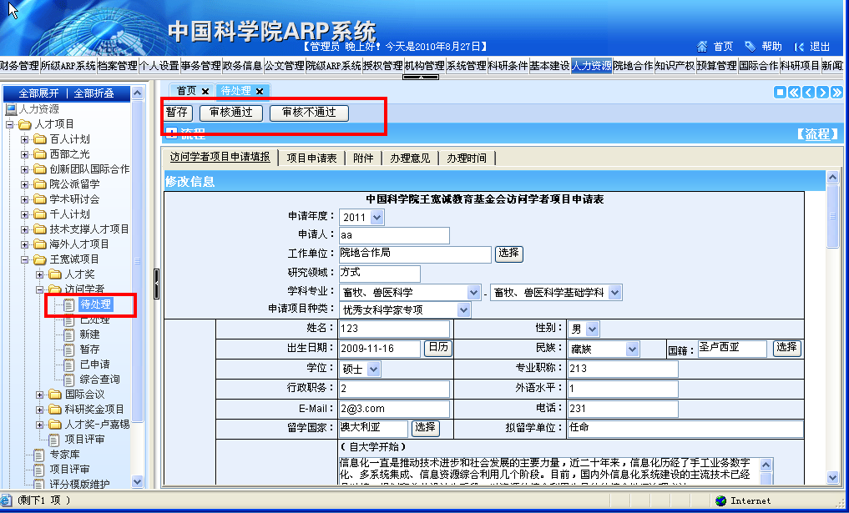
图2所级审核页面
说明：对于所级管理员在线导入提交后的项目状态为待所级项目管理员审核，对于审核通过报送到院的项目状态为待项目管理员审核。

方式二：离线填报
1.请各单位负责人才项目的所级管理员下载离线填报模板（即申报通知的附件2）后，将模板发给被推荐人员。
2.被推荐人员打开离线填报模板，启用宏后开始填写（如使用office2003版本，请先将安全性降为中后才能启用宏），填写完成后点击“完成”按钮，生成xml文件。并将填写好的离线模板和生成的xml文件以电子邮件形式发给所及项目管理员。
3.所级项目管理员收到离线填报模板和生成的xml之后，进入所级ARP系统，打开对应申报项目的新建菜单（如图3），点击“暂存”按钮后，再点击“离线填报导入”，并打开生成的xml文件（如图4），系统提示成功后即可看到新建页面已经导入的相关信息。然后点击“提交”（如图5），进入所级审核环节。
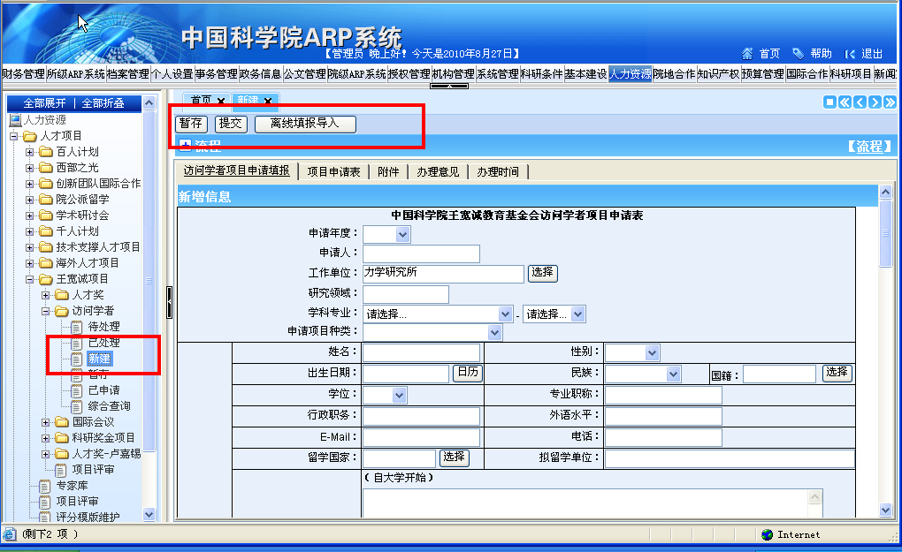
图3 新建页面
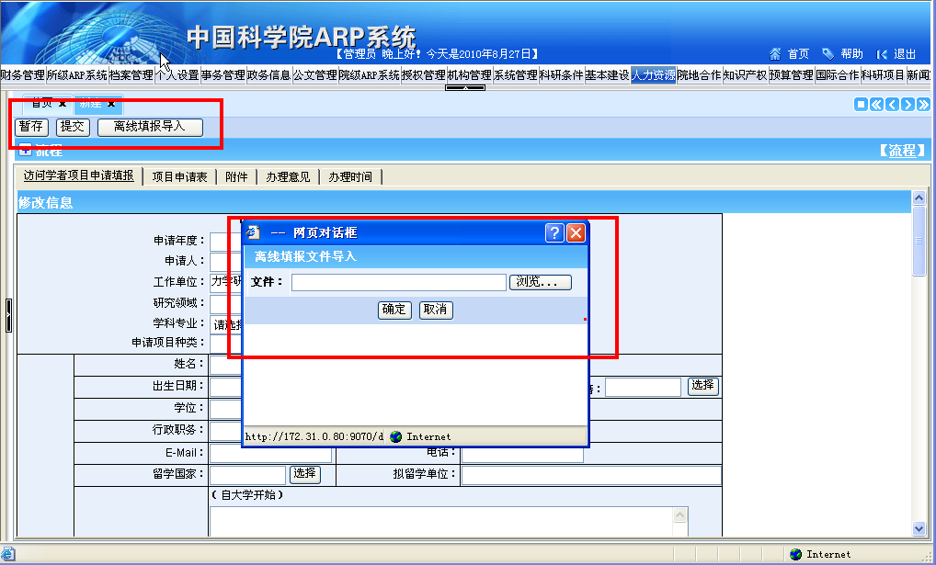
图4离线填报导入页面
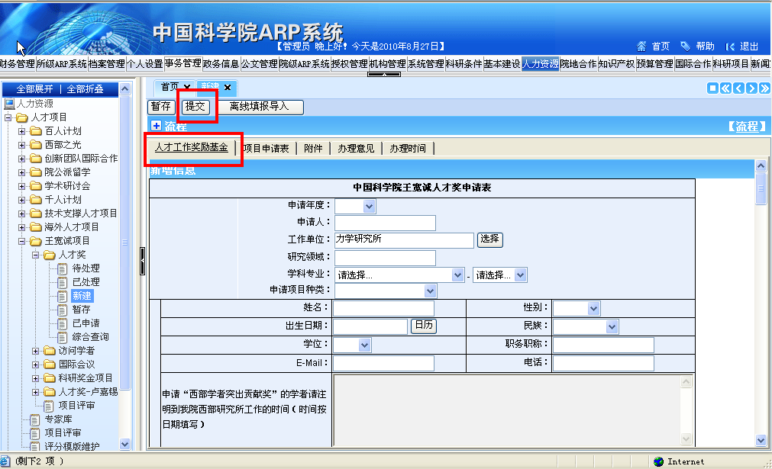
图5提交页面
4. 所级项目管理员应在院规定的时间范围内对申报项目进行审核，无效时间系统将关闭审核功能。
进入对应项目的“待处理”菜单，找到待审核的项目，点击项目名称，进入审核页面，并填写单位审核意见，然后点击“申请表”页签进行在线打印（如图6），之后再点击“审核通过”完成报送到院的工作（如图7）。
图6申请表打印页面
图7所级审核页面
说明：对于所级管理员在线导入提交后的项目状态为待所级项目管理员审核，对于审核通过报送到院的项目状态为待项目管理员审核。

注：上报成功后如需对已上报信息进行修改，可在有效上报时间内，进入所级项目管理员的已处理页面进行修改，点击提交按钮完成重新上报，不可重复新建提交数据。
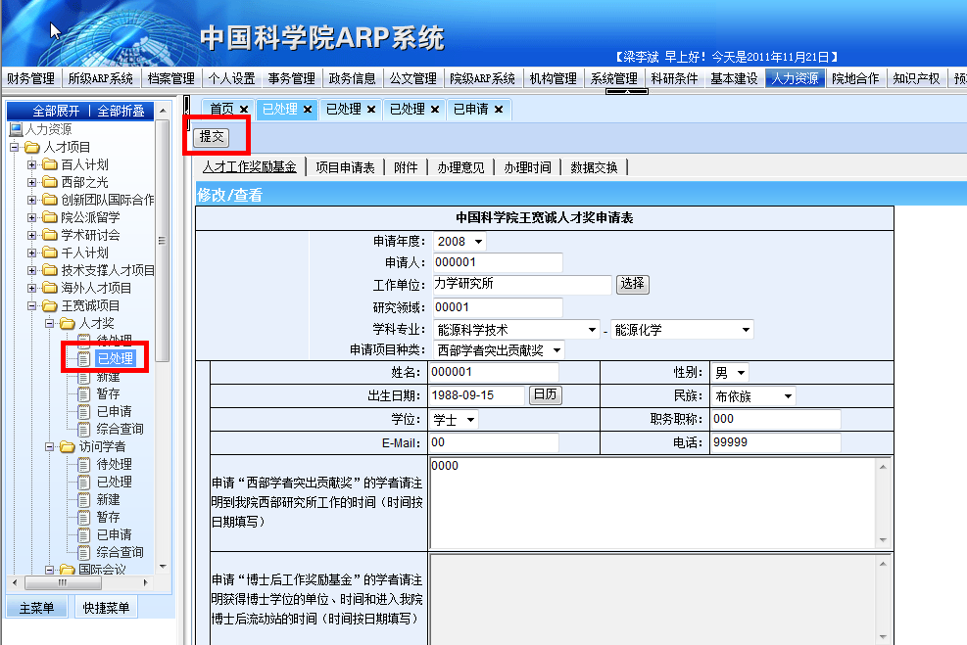
图8所级重新提交页面

